**养太阳鱼一般怎么喂饲料，科学配制鱼饲料配方关键**

饲养太阳鱼搭配饲料喂养，使其适应性广，食性杂，产量高，它不仅肉质鲜美,而且繁殖力强,易于养殖，诱食性好，营养高，满足各种营养需求，按照饲料比例进行分配，取得较好的饲料报酬，营养价值高，现在我们大家一起来了解太阳鱼饲料配合的养殖方法吧！

**太阳鱼饲料自配料​**

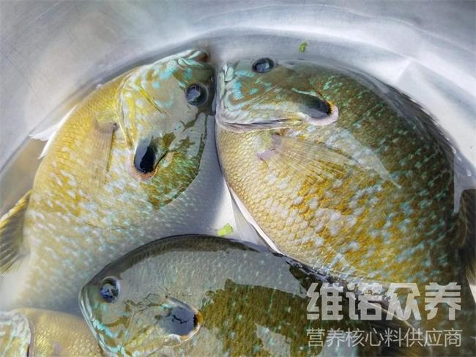

**一、太阳鱼饲料自配料：**

1、豆饼45%、黄豆5%、肉骨粉5%、豆渣35%、米糠9.7%、维诺鱼用多维0.1%，维诺霉清多矿0.1%，维诺复合益生菌0.1%。

2、豆饼30%、血粉25%、花生饼27.6%、豆粉10%、米糠7.1、维诺鱼用多维0.1%，维诺霉清多矿0.1%，维诺复合益生菌0.1%。

太阳鱼是一种淡水鱼类，养殖的过程中，配合鱼饲料喂食，能够促使太阳鱼生长发育快，提高抵抗力，容易吸收快，鱼肉品质好，充分体现鱼的营养均衡吸收，降低养殖成本，提高经济效益，复合益生菌调节肠道菌群，促进肠道营养保护，吸收好，增强体质，节省饲料。